Когда исполнилось 80 лет

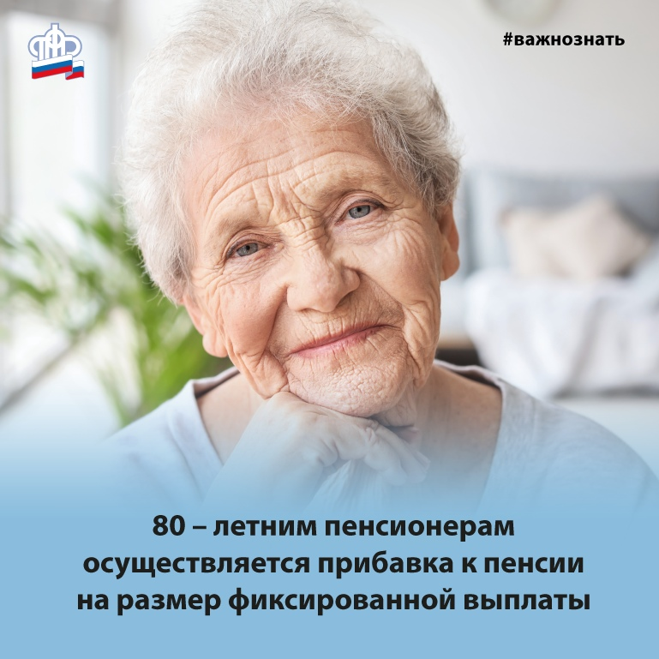
В соответствии с действующим законодательством для граждан, достигших 80-летнего возраста, фиксированная выплата к страховой пенсии по старости подлежит увеличению на 100 процентов.
В текущем году фиксированная выплата составляет 6 044 рубля 48 копеек – на такую сумму буден увеличен размер страховой пенсии по старости.
Данный перерасчет осуществляется в автоматическом режиме, выплата осуществляется со следующего месяца после достижения 80 лет, с доплатой с даты рождения.
Но не все могут претендовать на увеличение фиксированной выплаты. Так, для пенсионеров, которые являются инвалидами первой группы, повышение по достижении 80 лет не устанавливается, так как оно произведено раньше, и фиксированная выплата им повышена в два раза при установлении пенсии по инвалидности. Получателям социальных пенсий или пенсий по случаю потери кормильца также не положено увеличение фиксированной выплаты.
Вместе с тем, пожилые люди, которые нуждаются в постоянном уходе, имеют право на оформление компенсации по уходу за собой. Ухаживать за 80-летним пенсионером может любой неработающий трудоспособный человек, независимо от наличия с ним родственных отношений. Пенсионеры и лица, получающие пособие по безработице, права на компенсационную выплату не имеют, поскольку уже являются получателями социального обеспечения в виде пенсии или пособия по безработице, установленных им в целях компенсации утраченного заработка или иного дохода.
Отметим, факт совместного проживания нетрудоспособного гражданина и лица, осуществляющего уход, не имеет значения. Выплата устанавливается в заявительном порядке.
Напомним, подать заявление можно не выходя из дома – на сайте ПФР или на портале госуслуг, а также в клиентской службе (на правах отдела) в Муслюмовском районе (по предварительной записи).

